BAB I
PENDAHULUAN

- Latar Belakang Masalah
Pada tahun 2018, Indonesia telah memasuki era industri generasi ke-empat atau yang dikenal juga dengan industri 4.0. Revolusi industri 4.0 ini juga memicu transisi disektor perdagangan Indonesia. Industri 4.0 adalah mengintegrasikan dunia online dengan lini produksi di industri, di mana semua proses produksi berjalan dengan internet sebagai penopang utama. Industri 4.0 dicetuskan pertama kali pada 2011 oleh Jerman, yang kemudian menjadi tema utama pada pertemuan World Economic Forum (WEF) 2016 di Davos, Swiss.
Industri ekonomi digital 4.0 ini dapat cepat berkembang di Indonesia, dikarenakan jumlah pengguna internet di Indonesia yang terbilang cukup tinggi. Berdasarkan data yang dihimpun oleh Asosiasi Penyelenggara Jasa Internet Indonesia (APJII), mayoritas pengguna internet sebanyak 72,41 persen berasal dari kalangan masyarakat urban. Masyarakat urban adalah makhluk sosial yang membutuhkan manusia lain dalam kehidupannya, sekelompok manusia yang saling membutuhkan tersebut akan membentuk suatu kehidupan bersama yang disebut dengan masyarakat.

Gambar 1. 1
Pertumbuhan Pengguna Internet di Indonesia
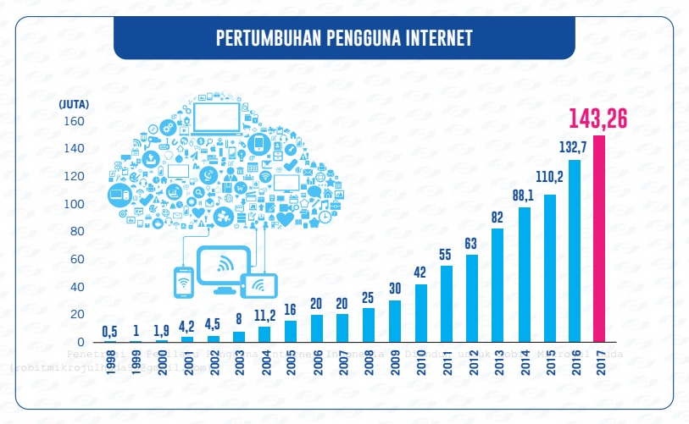
Sumber : APJII (2017).
Berdasarkan gambar 1.1., dapat dilihat bahwa pertumbuhan pengguna internet di Indonesia setiap tahunnya mengalami peningkatan. Pada tahun 2017, jumlah pengguna internet di Indonesia mencapai 143,26 juta jiwa. Angka tersebut meningkat dibandingkan tahun 2016 yang tercatat mencapai 132,7 juta jiwa. Menurut Sekretaris Jenderal APJII Henri Kasyfi Soemartono, pengguna internet tahun 2017 tersebut mencakup 54,68 persen dari total populasi Indonesia yang mencapai 262 juta orang. Ketua Umum APJII, Jamallul Izza juga mengatakan bahwa peningkatan pengguna internet akan terus bertambah. Peningkatan dapat mencapai 65 hingga 70 persen ditahun 2020.

Gambar 1. 2
Komposisi Pengguna Internet Berdasarkan Usia
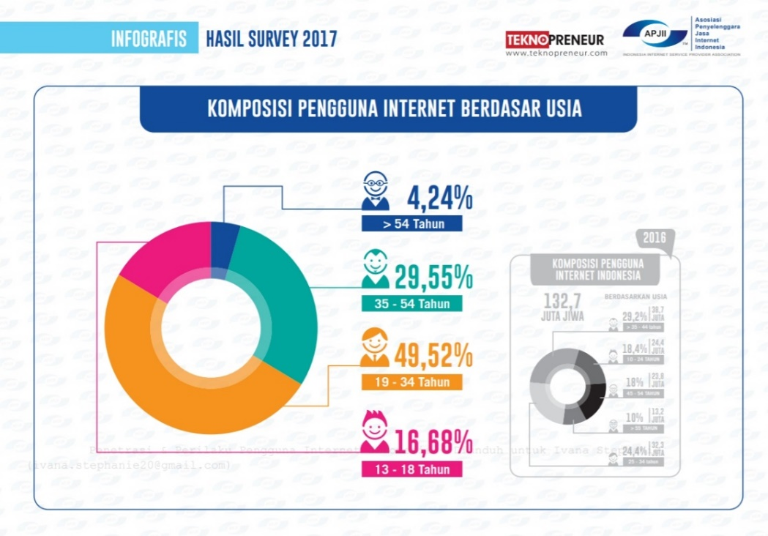
Sumber: APJII (2017).
Gambar 1. 3
Pemanfaatan Internet di Bidang Ekonomi
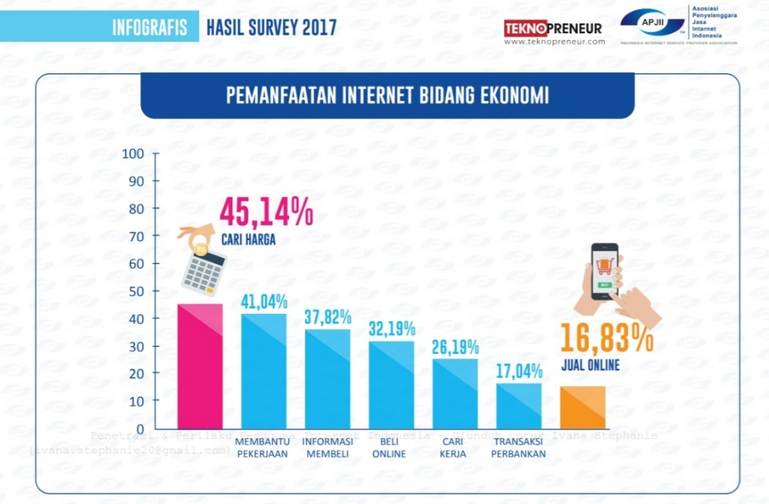
Merujuk pada hasil survey APJII (Gambar 1.2) terlihat bahwa kelompok usia produktif, yaitu kelompok usia 19 tahun sampai dengan 34 tahun mendominasi pengguna internet di Indonesia. Berdasarkan gambar 1.3., pemanfaatan internet untuk bidang ekonomi, terbanyak dilakukan untuk aktivitas cari harga (45,14%), membantu pekerjaan (41,04%), informasi membeli (37,82%), beli online (32,19%), dan terkecil adalah jual online (16,83%). Apabila dilihat dari jumlah pengguna dan komposisi pengguna internet, melakukan kegiatan jual-beli melalui internet tentulah sangat menguntungkan. Pemasar menggunakan media internet untuk memasarkan produk yang mereka jual tanpa harus terhambat pada batasan wilayah dan adanya pengurangan biaya yang harus di keluarkan untuk melakukan promosi.
Kehadiran Industri 4.0 sudah dirasakan disektor perdagangan Indonesia, yaitu dengan hadir nya Electronic Commerce (E-Commerce). Gassmann et al. (2016) mendefinisikan bahwa E-Commerce adalah aktivitas berbagi informasi bisnis, mempertahankan hubungan bisnis, dan melakukan transaksi bisnis menggunakan jaringan telekomunikasi. Selain mencakup penjualan barang dan jasa yang cepat, E-commerce juga mencakup dukungan dan layanan pelanggan.

Korea Pop atau lebih dikenal dengan K-pop saat ini sangat di gandrungi remaja-remaja di Indonesia. Mulai dari drama, musik, makanan, hingga penyanyi atau idola nya. Tidak hanya Indonesia saja yang sangat terpengaruh oleh K-pop, tetapi juga hingga ke dunia. Terbukti dengan berhasilnya BTS (salah satu grup penyanyi pria Korea) yang memenangkan penghargaan musik bergengsi di Amerika seperti American Music Awards dan Billboard Music Awards 2018, hingga terpilih menjadi cover majalah TIME edisi Asia.
Dalam Kumparan.com (2018), banyaknya penggemar K-pop di Indonesia, membuat permintaan akan barang yang berhubungan dengan penyanyi idola juga semakin meningkat. Menyadari adanya fenomena K-pop ini, maka banyak pelaku usaha yang menjadikan penjualan merchandise K-pop sebagai lahan bisnis baru. Semakin menjamur nya penjual merchandise K-pop di media online, tentu saja mengakibatkan persaingan yang semakin ketat.
Harga dan resiko kinerja memiliki pengaruh yang besar dalam bisnis ini. Harga tidak terlepas dari hal-hal yang menjadi pertimbangan konsumen sebelum melakukan pembelian. Produk yang dijual oleh Toko Kpop sebagian besar adalah produk impor Korea, sehingga umumnya harga jual yang ditetapkan sangatlah tinggi. Selain harga, belanja melalui media online seperti Instagram, tidak terlepas dari resiko. Resiko utama yang harus dihadapi oleh pembeli yaitu adalah resiko kinerja.

- Identifikasi Masalah
Berdasarkan latar belakang masalah diatas, maka dapat dikemukakan identifikasi masalah sebagai berikut:
- Bagaimana harga produk dapat memengaruhi keputusan pembelian secara online?
- Bagaimana resiko kinerja dapat memengaruhi keputusan pembelian secara online?
- Apakah konsumen lebih percaya membeli produk k-pop melalui Instagram?
- Bagaimana kualitas produk yang dijual melalui media Instagram?
- Faktor-faktor apa saja yang memengaruhi keputusan pembelian konsumen melalui media Instagram?

- Batasan Masalah
Berdasarkan identifikasi masalah, batasan masalah yang akan diteliti dalam penelitian ini adalah:
- Bagaimana harga produk dapat memengaruhi keputusan pembelian secara online?
- Bagaimana resiko kinerja dapat memengaruhi keputusan pembelian secara online?

- Batasan Penelitian
Batasan penelitian untuk penelitian ini adalah sebagai berikut:
- Objek yang diteliti adalah Toko Kpop Online yang berjualan melalui media Instagram.
- Subjek penelitian adalah konsumen yang pernah melakukan pembelian barang K-pop melalui Instagram dalam satu bulan terakhir.
- Penelitian ini dilakukan pada bulan November 2018 – Januari 2019, penyebaran kuesioner penelitian dilakukan pada Desember 2018.

- Rumusan Masalah
Berdasarkan uraian latar belakang masalah diatas, maka perumusan masalah yang diambil adalah “Apakah harga dan resiko kinerja memengaruhi keputusan pembelian secara online pada toko K-pop yang berjualan melalui Instagram?”

- Tujuan Penelitian
Penelitian ini dilakukan dengan tujuan sebagai berikut:
- Mengetahui apakah harga dapat memengaruhi keputusan pembelian secara online?
- Mengetahui apakah resiko kinerja dapat memengaruhi keputusan pembelian secara online?

- Manfaat Penelitian
Penelitian ini diharapkan dapat berguna atau bermanfaat bagi:
- Bagi Pembaca
- Mengetahui bagaimana pengaruh harga dan resiko kinerja terhadap minat beli secara online.
- Sebagai sumber referensi penelitian lain.
- Bagi pelaku bisnis online shop.
Mengetahui strategi yang tepat untuk menetapkan harga dan mengatasi resiko kinerja sehingga tercapai nya customer loyalty dan customer satisfaction.

